**BỘ CÔNG THƯƠNG**

**TRƯỜNG ĐẠI HỌC CÔNG NGHIỆP THỰC PHẨM TP.HCM**

**KHOA: CÔNG NGHỆ THÔNG TIN**

**ĐỒ ÁN MÔN HỌC**

**MÔN: CÔNG NGHỆ WEB**

**ĐỀ TÀI: XÂY DỰNG WEBSITE QUẢN LÝ CÁC MẶT HÀNG ĐIỆN MÁY**

Giảng viên hướng dẫn: Dương Thị Mộng Thùy

DANH SÁCH THÀNH VIÊN NHÓM

|  |  |  |
| --- | --- | --- |
| **Họ tên** | **MSSV** | **Email** |
| Nguyễn Huy Khôi Nguyên | 2001180228 | Khoinguyen114814@gmail.com |
| Nguyễn Hoàng Quý | 2001181284 | quyhodu@gmail.com |
| Tô Đình Nhân | 2001181235 | Todinhnhan2004@gmail.com |

# Lời nói đầu

Chúng em xin chân thành cảm ơn cô Dương Thị Mộng Thùy đã tận tâm giúp đỡ chúng em có thêm kiến thức về bộ môn Công Nghệ Web. Cảm ơn nhà trường đã tạo điều kiện học tập giúp chúng em có thể thực hành và hiểu sâu hơn về bộ môn này. Nay chúng em làm bài báo cáo này nhằm giới thiệu cho mọi người về một website quản lý điện máy vô cùng hiệu quả với nhiều chức năng tiện lợi. Chúng em xin cảm ơn cô đã giúp chúng em có thêm kiến thức về thao tác với các thư viện bootraps và một số kiến thức cần thiết về MVC4 để em áp dụng vào báo cáo này

**Mục Lục**

Nội dung báo cáo

Lời nói đầu 2

Nội dung 4

I/Giới thiệu đề tài 4

II/ Bảng Diagram: 5

III/Demo ứng dụng 6

1.Giao diện chính của ứng dụng: 6

2. Danh mục sản phẩm: 8

3. Các chức năng: 10

Kết luận 15

Danh mục tài liệu tham khảo 16

# Nội dung

## I/Giới thiệu đề tài

Hiện nay nhu cầu người dùng về công nghệ là thật sự không thể thiếu cho mọi người mọi nhà. Một trong những thiết bị thiết yếu cần phải có trong mỗi hộ gia đình Việt Nam nói riêng và thế giới nói chung. Vì vậy mọi người luôn muốn sở hữu những vật dụng hỗ trợ cho các công việc thủ công như: máy giặt, tủ lạnh, tivi, máy lạnh,.... Nhằm đáp ứng những nhu cầu như trên thì nay nhóm em sẽ thực hiện 1 website dành cho người dùng để show cho người dùng xem tất cả sản phẩm cần thiết cho gia đình của họ, các chức năng tiện dụng đặt hàng, xem sản phẩm,.... cực kỳ tiện ích và dễ dàng sử dụng giành cho người dùng.

## II/ Bảng Diagram:

## III/Demo ứng dụng

### 1.Giao diện chính của ứng dụng:

**-** Giao diện tối giản tiện lợi cho người dùng tìm kiếm dễ dàng hơn

- Với bố cục:

+ Với phần Header sẽ cho ta thấy logo và tên cửa hàng điện máy.  
 + Tìm kiếm sản phẩm 1 cách dễ dàng.  
 + Xem giỏ hàng để biết mình đã mua những mặt hàng nào và tiến hành đặt hàng 1 cách nhanh chóng và dễ dàng  
 + Cuối cùng là 2 chức năng cực kỳ quan trọng là đăng nhập và đăng ký giúp người dùng tiện lợi hơn trong quá trình mua hàng.

+ Cuối cùng là Footer sẽ cho khách hàng biết thêm thông tin chi tiết về cửa hàng.

### 2. Danh mục sản phẩm:

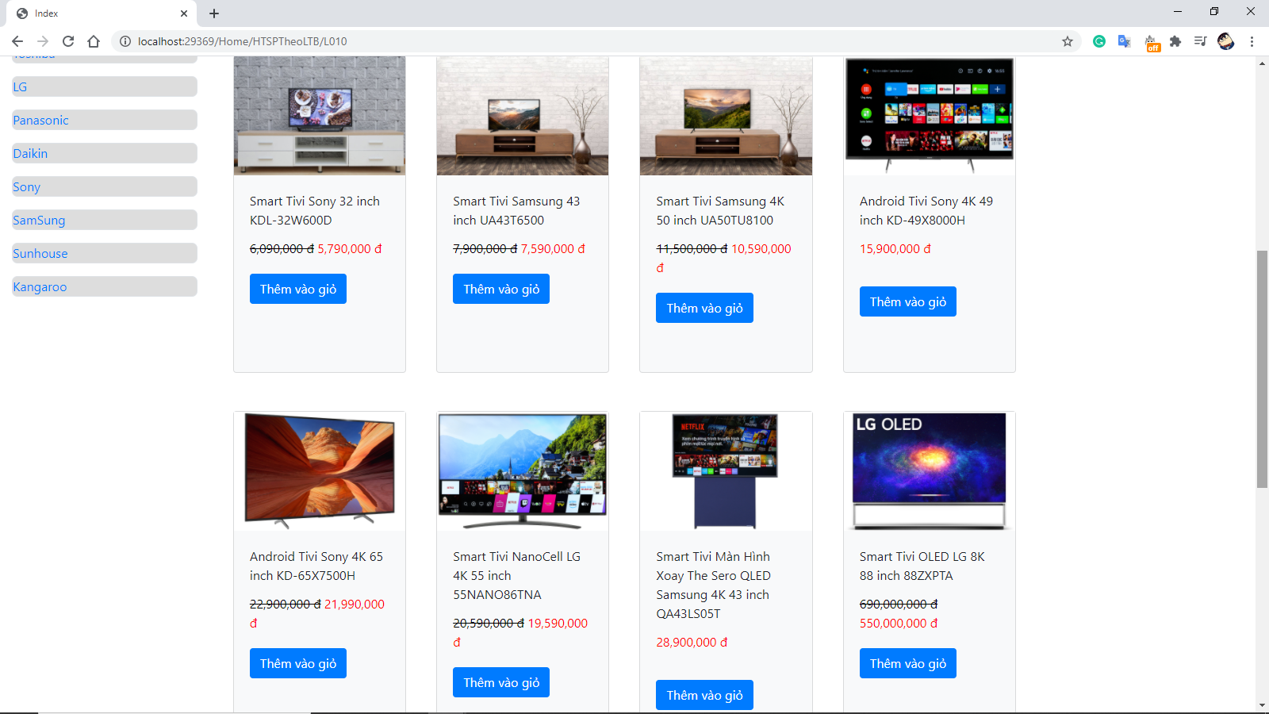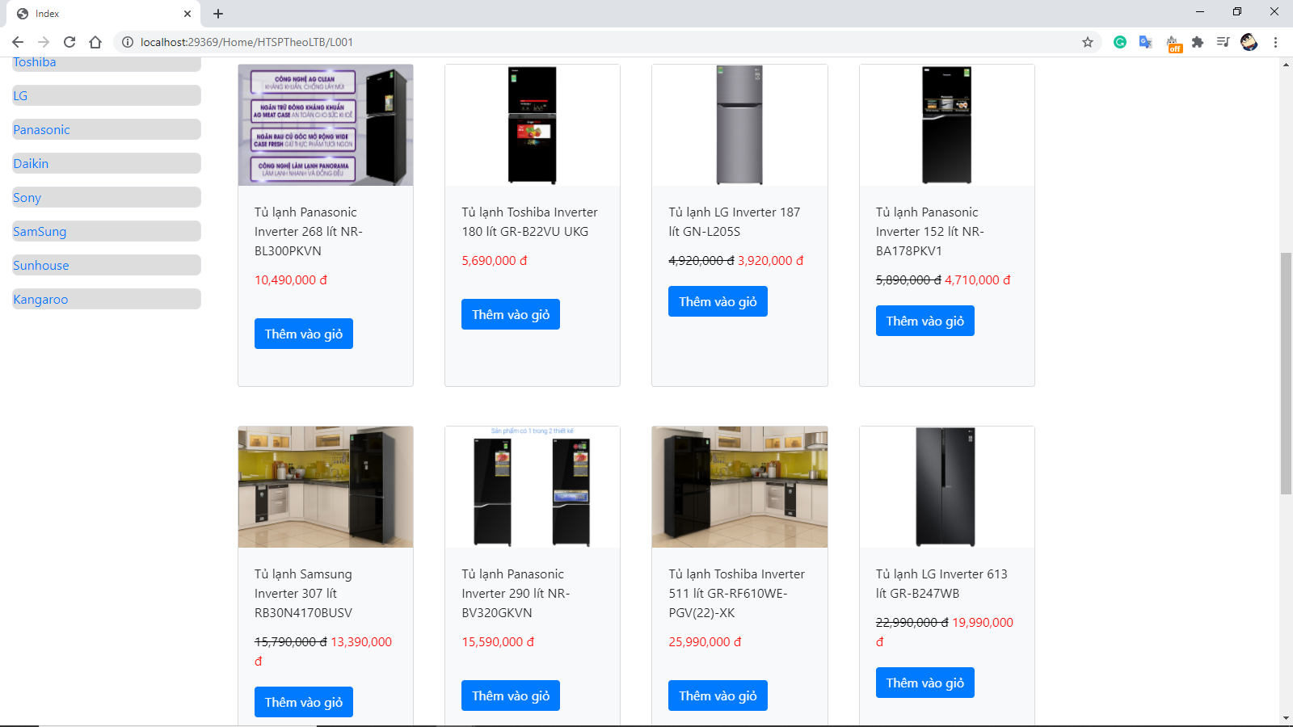**-** Lọc theo từng loại sản phẩm:

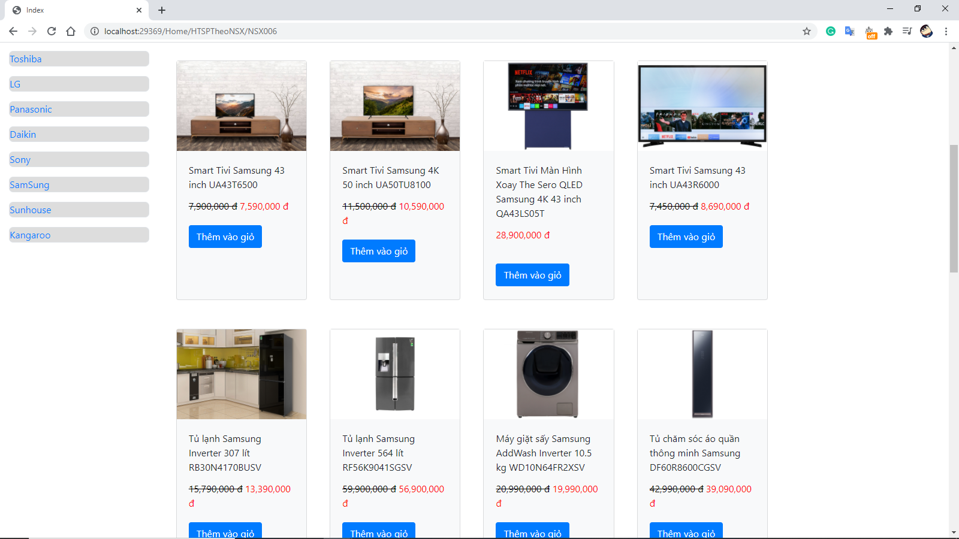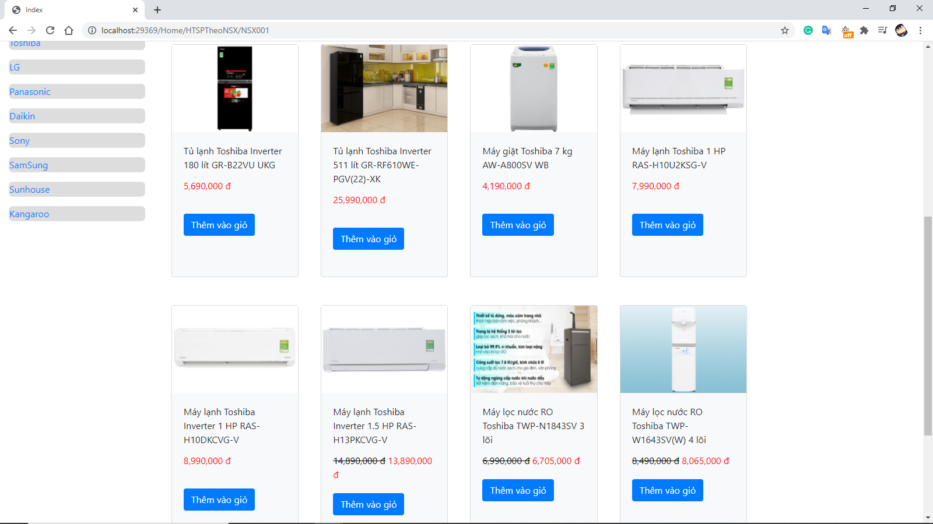- Lọc sản phẩm theo hãng:

### 3. Các chức năng:

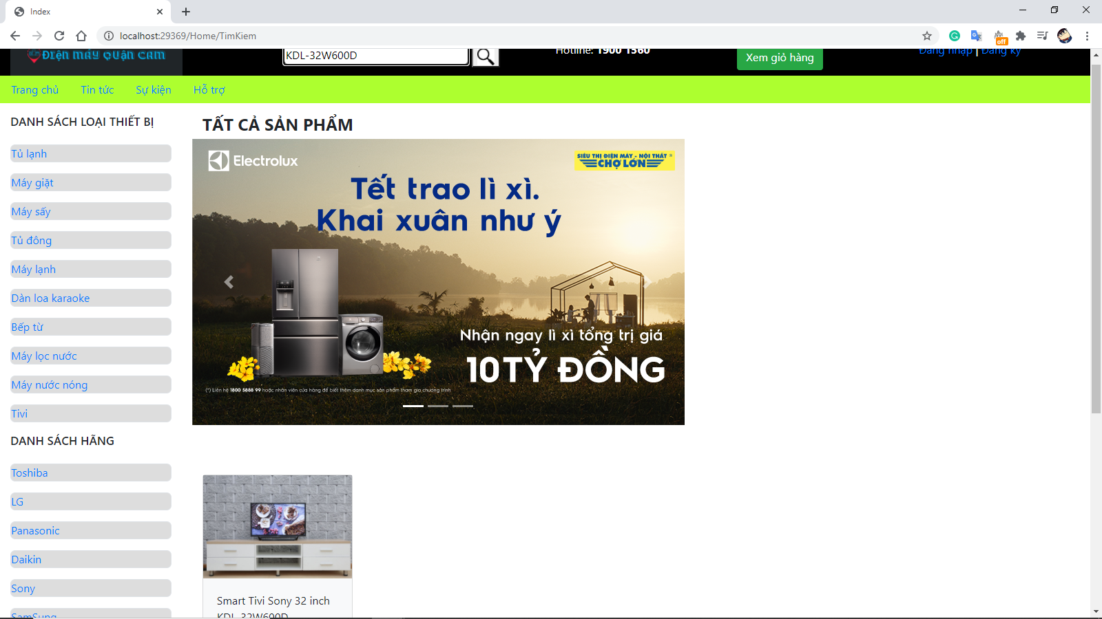**+** Tìm kiếm theo tên sản phẩm:

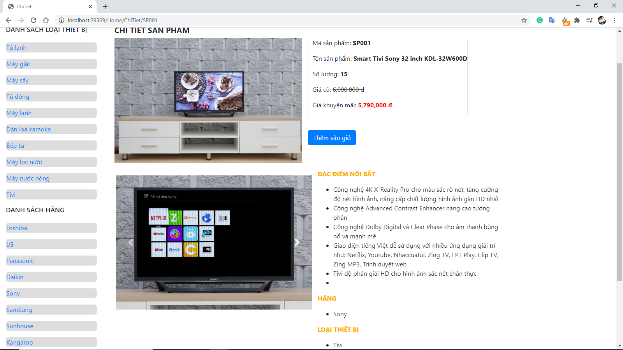 + Khi nhấp vào sản phẩm muốn xem web sẽ chuyển hướng trang đến phần chi tiết sản phẩm cho người dùng dễ dàng biết thêm về details và có thể dễ dàng đặt hàng hơn:

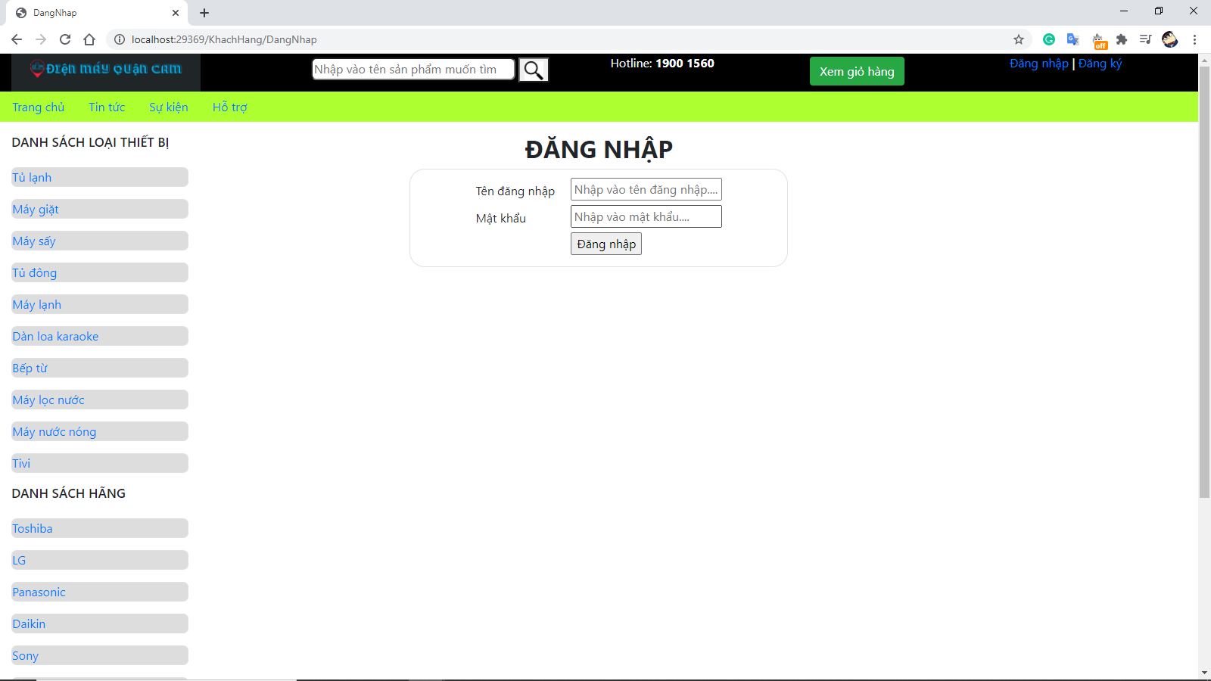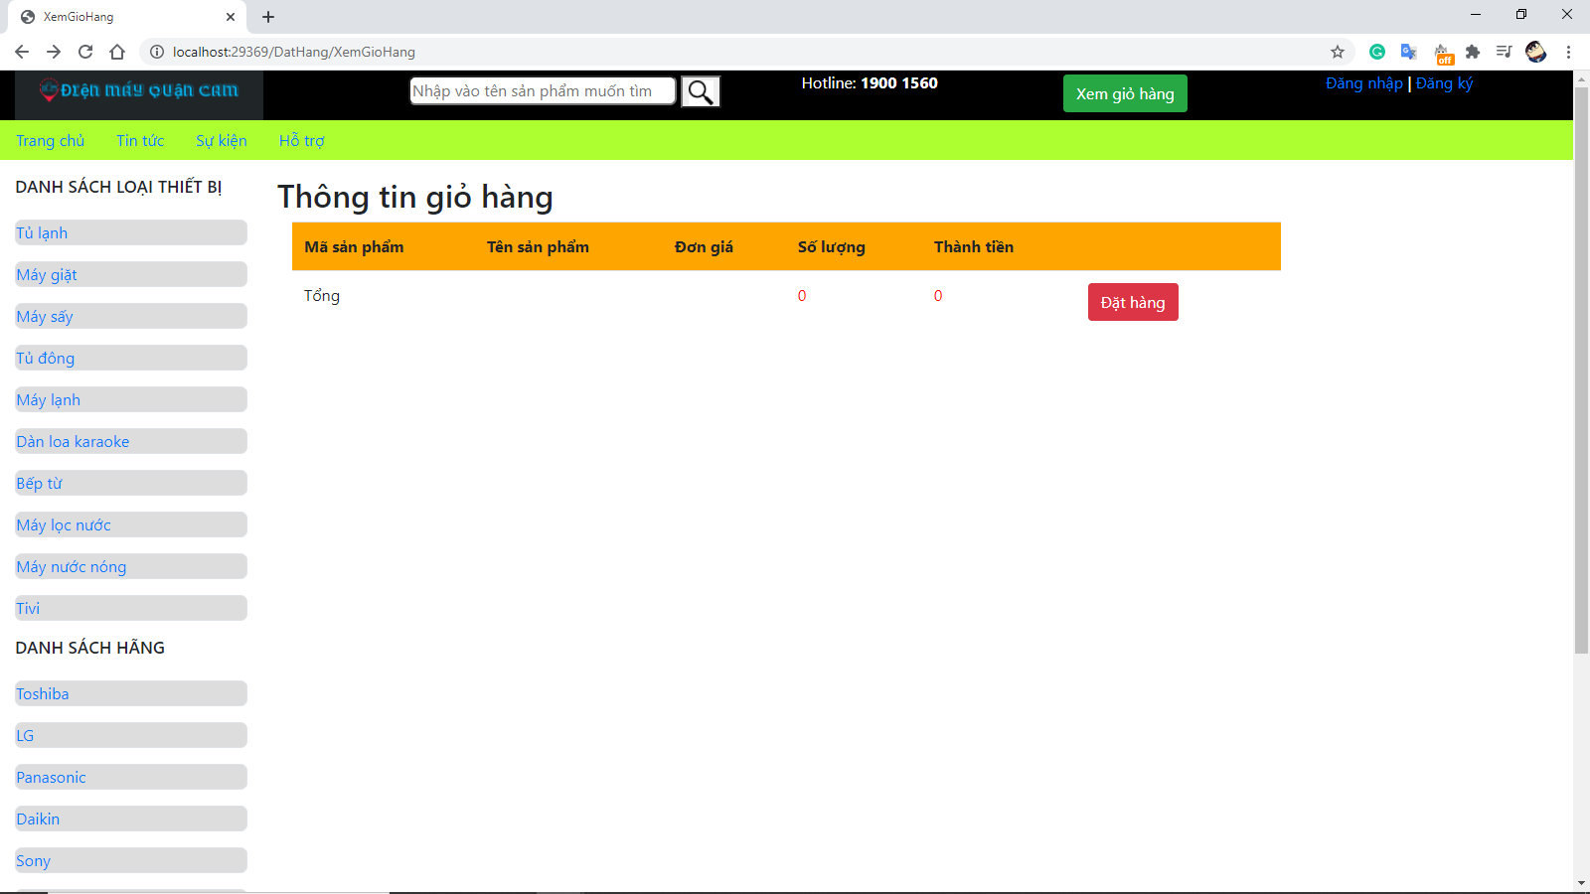+ Giao diện giỏ hàng, khi người dùng muốn đặt hàng nếu chưa đăng nhập thì sẽ bắt người dùng đăng nhập vào hệ thống, sau khi đăng nhập vào sẽ đặt hàng được:

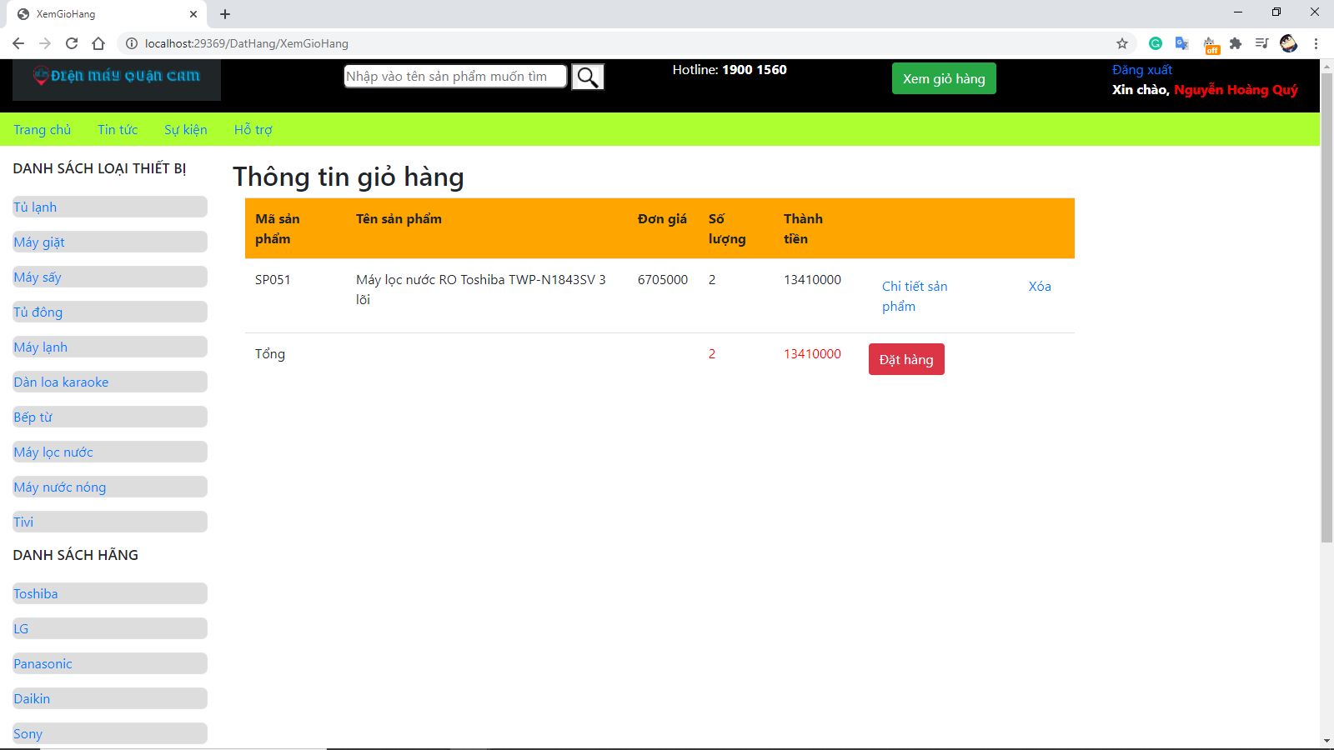+ Giỏ hàng sau khi được đăng nhập:

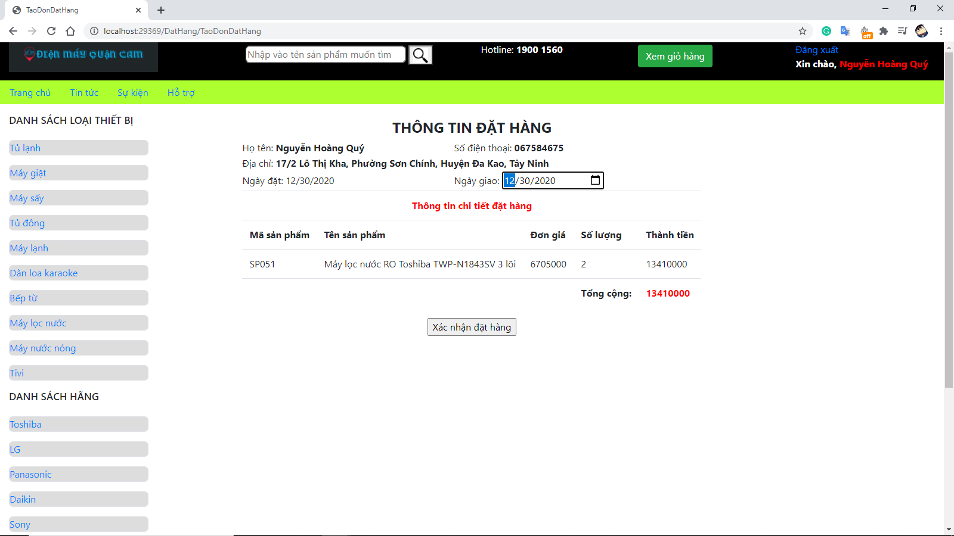+ Thông tin đặt hàng được hiển thị rõ ràng với cả số lượng và thành tiền.

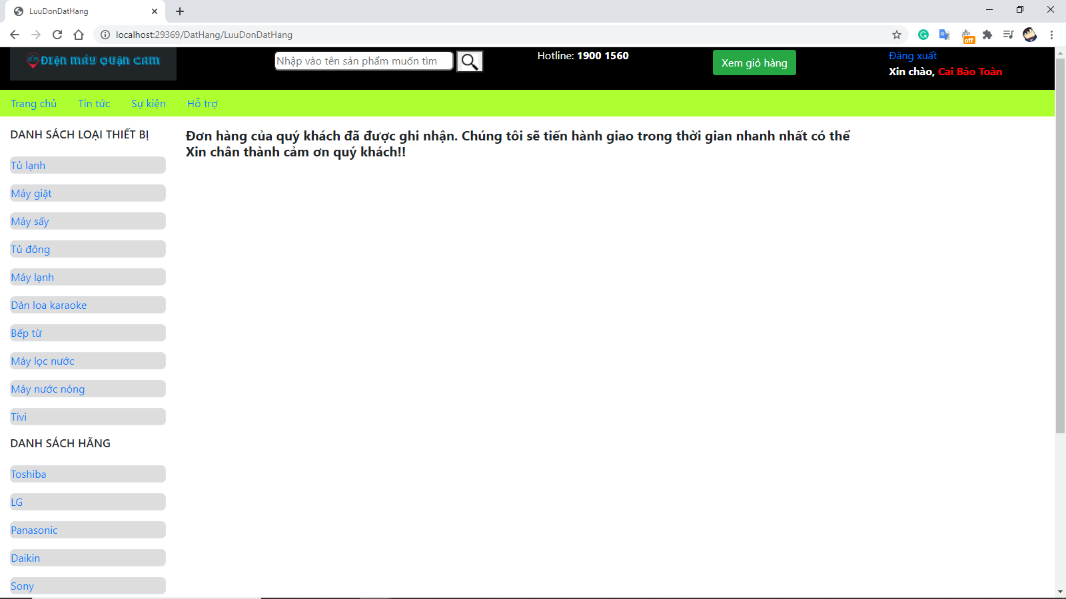+ Đơn hàng sau khi được xác nhận đã được ghi nhận.

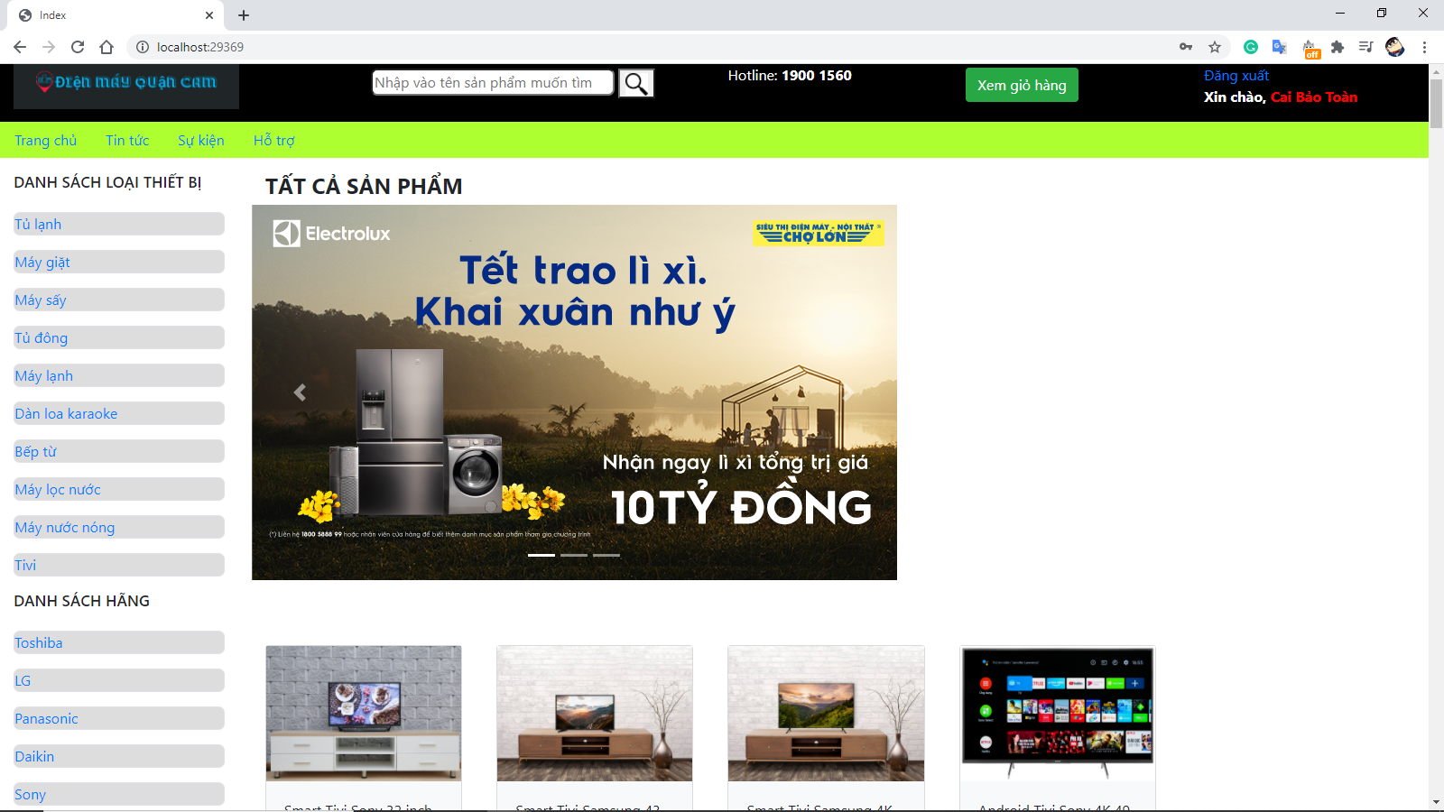+ Sau khi khách hàng đăng nhập sẽ hiện bên góc phải màn hình:”xin chào, tên khách hàng”:

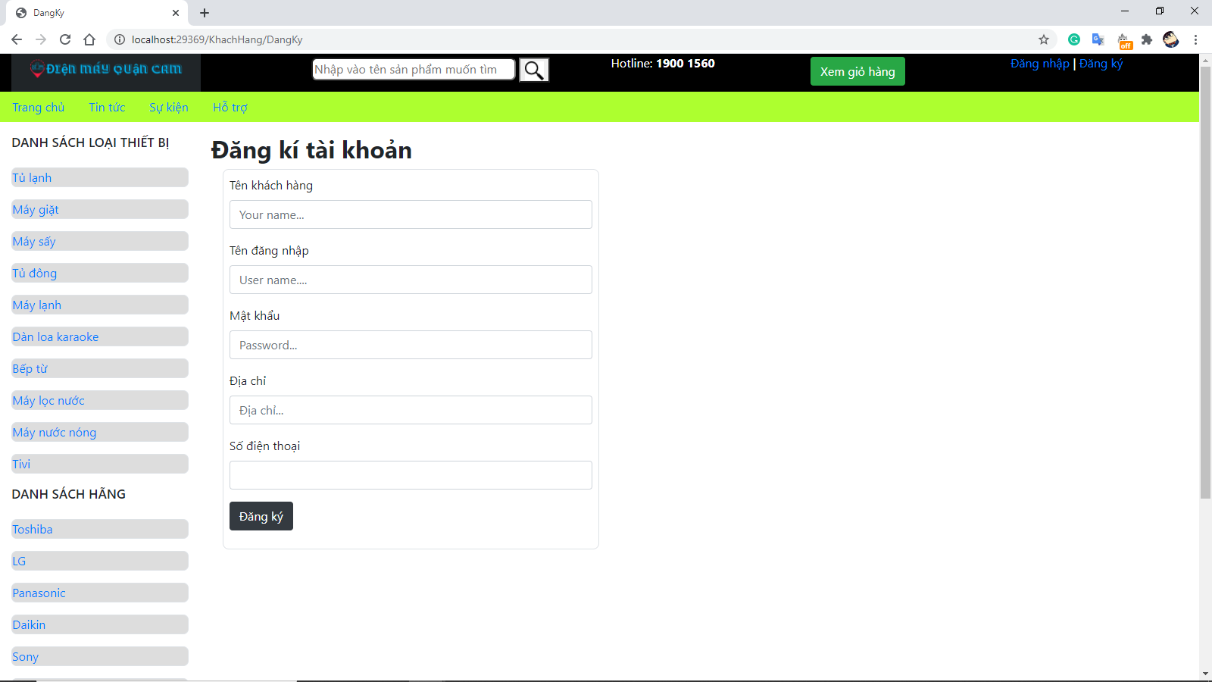+ Giao diện đăng ký cho phép khách hàng đăng ký tài khoản để tiện cho việc sử dụng website và mua hàng:

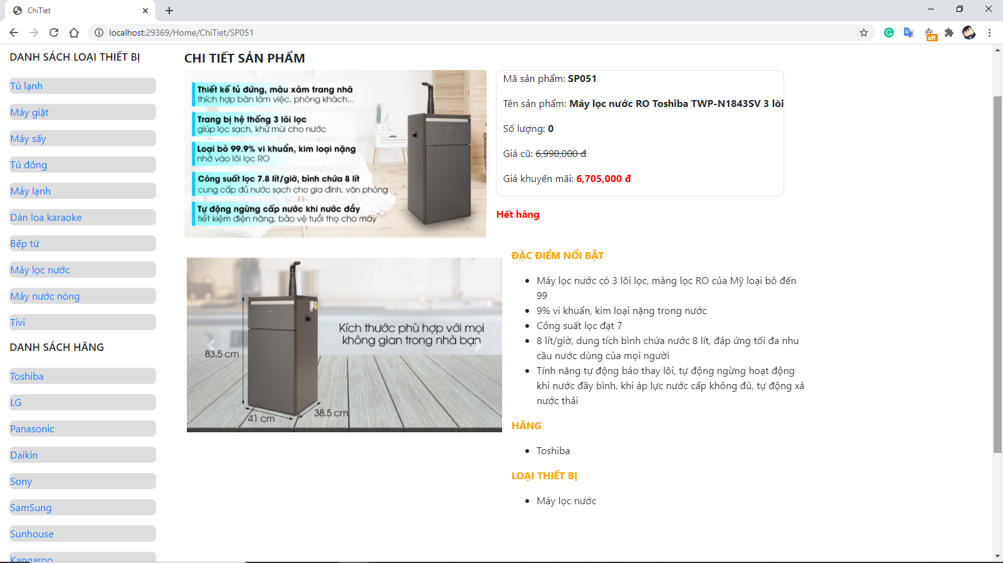+ Sau khi sản phẩm nào đó được bán hết trong chi tiết sản phẩm sẽ có thông báo hết hàng cho khách hàng biết:

# Kết luận

Và trên đây là toàn bộ bố cục và chức năng của website cung cấp cho người dùng, dùng để giải quyết vấn đề không phải đến tận nơi để mua và cũng không phải đắn đo khi thiếu đồ dùng vật dụng trong nhà. Qua ứng dụng trên thì nhóm em cảm thấy ứng dụng vẫn còn một ít sai sót trong một số khâu xử lý chưa được hoàn thiện cho lắm, chúng em sẽ cố gắng có hướng phát triển tốt hơn cho đề tài này.

# Danh mục tài liệu tham khảo

1. Tất cả kiến thức mà em đã được học qua môn học Công Nghệ Web

🙤**The End**🙦